[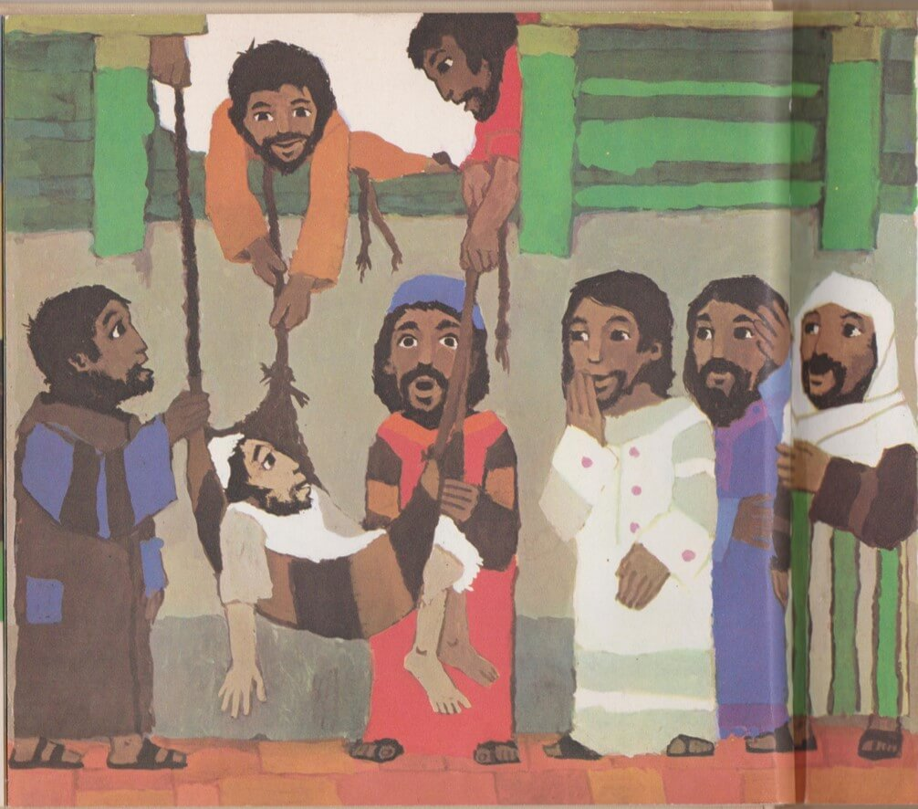](https://www.google.be/url?sa=i&url=https://www.cgknunspeet-ichthus.nl/activiteit/21-01-2018-aangepaste-dienst&psig=AOvVaw0_BrN7Q_0pBr4GjcxqdLY7&ust=1598953636121000&source=images&cd=vfe&ved=0CAIQjRxqFwoTCOCUiM-UxesCFQAAAAAdAAAAABAS)

**Évangile de Jésus Christ selon Saint Marc (Mc. 2,1-12)**

Jésus était de retour à Capharnaüm, et la nouvelle se répandit qu’il était à la maison. Tant de monde s’y rassembla qu’il n’y avait plus de place, même devant la porte. Il leur annonçait la Parole.

Arrivent des gens qui lui amènent un paralysé, porté par quatre hommes. Comme ils ne peuvent l’approcher à cause de la foule, ils découvrent le toit au-dessus de Jésus, font une ouverture et descendent le brancard sur lequel était couché le paralysé. Voyant leur foi, Jésus dit au paralysé: «Mon fils, tes péchés sont pardonnés.»  
Or, il y avait dans l’assistance quelques scribes qui raisonnaient en eux-mêmes: «Pourquoi cet homme parle-t-il ainsi? Il blasphème. Qui donc peut pardonner les péchés, sinon Dieu seul?»

Saisissant aussitôt dans son esprit les raisonnements qu’ils faisaient, Jésus leur dit: «Pourquoi tenir de tels raisonnements? Qu’est-ce qui est le plus facile: de dire au paralysé: “Tes péchés sont pardonnés”, ou bien de dire: “Lève-toi, prends ton brancard et marche”? Eh bien! Pour que vous sachiez que le Fils de l’homme a le pouvoir de pardonner les péchés sur la terre, je te l’ordonne, dit-il au paralysé, lève-toi, prends ton brancard et rentre chez toi.» L’homme se leva, prit aussitôt son brancard, et sortit devant tout le monde.

Tous étaient stupéfaits et rendaient gloire à Dieu, en disant: «Nous n’avons jamais rien vu de pareil.»

# Beeldbijbel.nl - De Vijf VriendenMark 2:1-12

**Holy Gospel of Jesus Christ according to Saint Marc (Mc. 2, 1-12)**

When Jesus returned to Capernaum several days later, the news spread quickly that he was back home. Soon the house where he was staying was so packed with visitors that there was no more room, even outside the door.

While he was preaching God’s word to them, four men arrived carrying a paralyzed man on a mat. They couldn’t bring him to Jesus because of the crowd, so they dug a hole through the roof above his head. Then they lowered the man on his mat, right down in front of Jesus. Seeing their faith, Jesus said to the paralyzed man, “My child, your sins are forgiven.”

But some of the teachers of religious law who were sitting there thought to themselves, “What is he saying? This is blasphemy! Only God can forgive sins!” Jesus knew immediately what they were thinking, so he asked them: “Why do you question this in your hearts? Is it easier to say to the paralyzed man ‘Your sins are forgiven,’ or ‘Stand up, pick up your mat, and walk’? So I will prove to you that the Son of Man has the authority on earth to forgive sins.” Then Jesus turned to the paralyzed man and said, “Stand up, pick up your mat, and go home!” And the man jumped up, grabbed his mat, and walked out through the stunned onlookers.

They were all amazed and praised God, exclaiming, “We’ve never seen anything like this before!”

[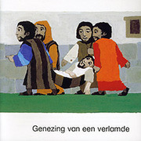](http://www.kinderbijbels.nl/voorbeeld/Kijkbijbel--Nederlands-Bijbelgenootschap)

Eén van de mooiste verhalen uit het evangelie is dat over die verlamde man in Kafarnaüm, die door vier mensen via een ‘gat’ in het dak tot bij Jezus werd gebracht. Waarachtig een wonder verhaal!

Het verhaal is zo mooi en zo toepasselijk op de gevangenis, omdat het zo sterk verwoordt wat mensen van ‘buiten’ en ‘binnen’ voor elkaar kunnen betekenen. En ook omdat het wondere gebeuren van de heelmaking, de ‘vergeving van zonden’ en de ‘opstanding’ van die verlamde man begint met het zoeken naar een ‘opening’ in het dak van het huis waar Jezus verblijft. ‘Hoeveel opening is er al?’ Dé belangrijkste vraag, hét wacht-woord in de arbeidskamer van elke materniteit, uitkijkend naar de verlossing en de gebooorte van een mensenkind…

L'une des histoires les plus belles de l'Évangile est celle de cet homme paralysé de Capharnaüm, qui a été amené à Jésus par quatre personnes à travers un ‘trou’ dans le toit. Vraiment une histoire miracle!

L'histoire est si belle et si applicable à la prison parce qu'elle exprime si fortement ce que les gens de «l'extérieur» et «de l'intérieur» peuvent signifier l'un pour l'autre. Et aussi parce que l'événement miraculeux de la guérison, du «pardon des péchés» et de la «résurrection» de cet homme paralysé commence par la recherche d'une «ouverture» dans le toit de la maison où Jésus réside. "Combien d'ouverture y a-t-il déjà?" C’ est la question la plus importante, le mot de passe dans la salle de travail de chaque maternité, en attendant la rédemption et la naissance d'un enfant...

One of the most beautiful stories in the gospel is that of the paralyzed man in Capernaum, who was brought to Jesus by four people through a ‘hole’ in the roof. Truly a miracle story!

The story is so beautiful and so applicable to prison because it expresses so strongly what people from "outside" and "inside" can mean to each other. And also because the miraculous event of the healing, the "forgiveness of sins," and the "resurrection" of that paralyzed man begins with the search for a “fracture” in the roof of the house where Jesus resides. "How much opening is there already?" This is the most important question, the pass-word in every working room of every maternity, looking forward tot he birth of a newe human being…

... 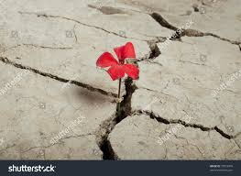

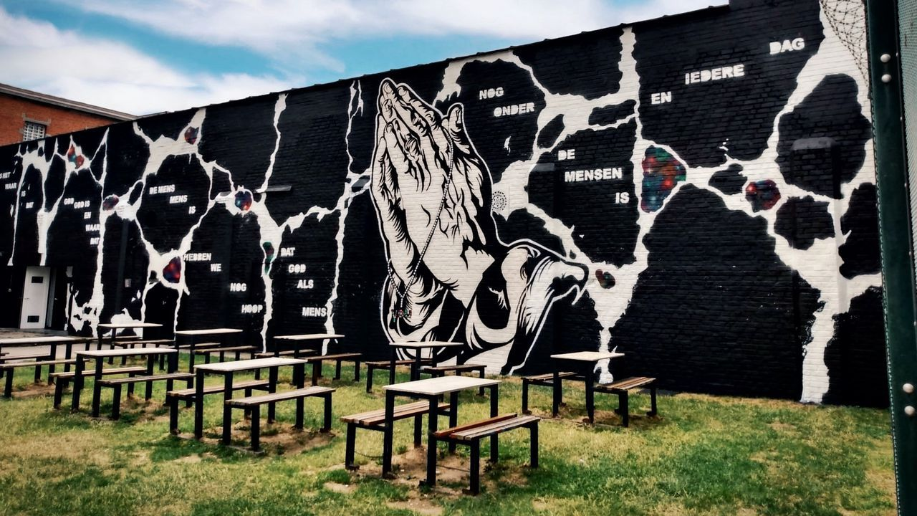

Muurschilderij van Matthias Schoenaerts op de wandeling van de gevangenis van Oudenaarde.

Peinture murale de Matthias Schoenaerts sur la promenade de la prison d'Audenarde.

Mural by Matthias Schoenaerts on the wall of the prison courtyard of Oudenaarde

**in grote letters staat het op de muur geschreven**

**er zit een barst in ieder mensenleven**

**we bidden dat we binnen veerkracht blijven vinden**

**en danken wie ons met buiten wil verbinden**

**Sur le mur il est écrit en lettres majuscules:**

**il y a des fêlures dans chaque vie humaine.**

**Nous prions pour trouver à l’ intérieur la force nécessaire pour aller en avant,**

**et remercions ceux qui nous relient avec le monde.**

**Written on the wall in big letters:**

**there is a crack in every human life.**

**We pray that we find resilience here inside**

**and thank all those who connect us with the outside world.**

Een barst die hij zag in een weg in Rome, biddende handen en een gedicht van zijn vader. Dat is wat steracteur Matthias Schoenaerts deze week, samen met twee gedetineerden, in graffiti op de binnenmuur van de gevangenis van Oudenaarde heeft gezet.  “Wat ik zie in die barst?”, zegt een gedetineerde die meewerkte aan het project. “Het is een gebarsten leven waar je twee kanten mee uit kan: laat je het verder barsten of probeer je om de barsten aan elkaar te lijmen?”

“Mensen bidden vaak voor iets buiten zichzelf. Ik hoop dat deze muur inspireert om de kracht te zoeken binnen in henzelf.", voegt Schoenaerts er aan toe.

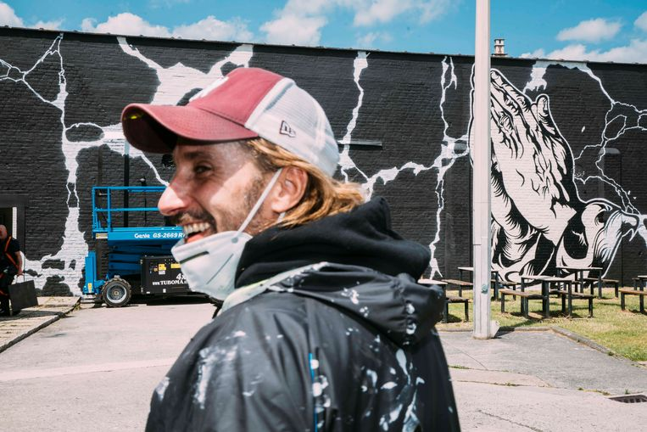

Une fissure qu'il a vue sur une route de Rome, des mains en prière et un poème de son père. C'est ce que l'acteur vedette Matthias Schoenaerts, avec deux détenus, a mis en graffiti sur le mur intérieur de la prison d'Oudenaarde cette semaine. "Ce que je vois dans cette fissure?", déclare un détenu qui a travaillé sur le projet. "C'est une vie fêlée que vous pouvez aller dans deux directions: la laisserez-vous craquer plus loin ou allez-vous essayer de coller les fissures ensemble?"

«Les gens prient souvent pour quelque chose en dehors d'eux-mêmes. J'espère que ce mur inspirera à chercher de la force en eux-mêmes », ajoute Schoenaerts.

A crack he saw in a road in Rome, praying hands and a poem by his father. That is what star actor Matthias Schoenaerts, together with two detainees, put in graffiti on the inner wall of the prison of Oudenaarde this week. "What do I see in that crack?" says one of the prisoners who worked on the project. "It’s a broken life that you can go on into two directions. Do you choose to let crack widen or will you try to repair the cracks?"

“People often pray for something outside themselves. I hope this wall inspires them to look for strength within themselves, " Schoenaerts adds.

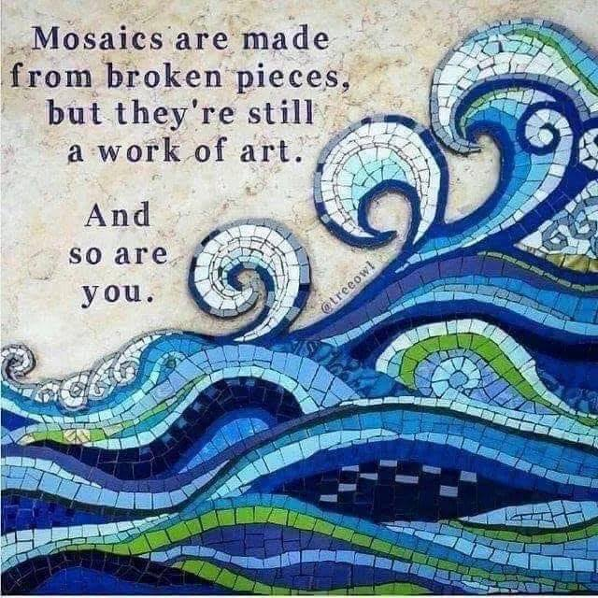

Consens à la brisure  
C’est là que germera  
Ton trop-plein de crève-coeur  
Que passera un jour  
A ton insu la brise...

François Cheng

Door de barst in jou niet te verdoezelen  
zal je groeien   
en de huilende storm van je overlopende hartzeer   
zal zonder dat je het weet op een dag

overgaan in het suizen van een zachte bries...

François Cheng

By not covering up the crack in you

you will grow

and the howling storm of your overflowing heartache

will without you knowing it one day

merge into the sound of a gentle breeze...

François Cheng



‘Repair Cafés’ zijn gratis toegankelijke bijeenkomsten, waarbij buurtgenoten elkaar op vrijwillige basis helpen bij het herstellen van allerhande voorwerpen.

Laten we dus binnen en buiten, in en omheen de gevangenis een aantal ‘Repair Cafés’ oprichten, om wie en wat gebroken is te helen, te genezen, weer heel te maken als nieuw geboren…

'The ‘Repair Cafés’ are meetings who are free accessible on a voluntary basis, in which neighbours help each other in restoring all kinds of objects, without asking money for it…

So let's set up a number of "Repair Cafés" inside and outside, in and around the prison, to heal all the people and all the things that are broken, to restore it and to make them totally as new born...

Les ‘Repair Cafés’ sont des réunions qui sont accessibles gratuites, et dans lesquels des volontaires veulent aider n’importe qui à la restauration de toutes sortes d’objets.

Alors, créons un certain nombre de "Repair Cafés" à l'intérieur et à l'extérieur, ici dans la prison et autour de la prison, pour réparer, reconstruire et guérir toutes les personnes et les choses qui sont cassés, pour les restaurer comme nouveau né…

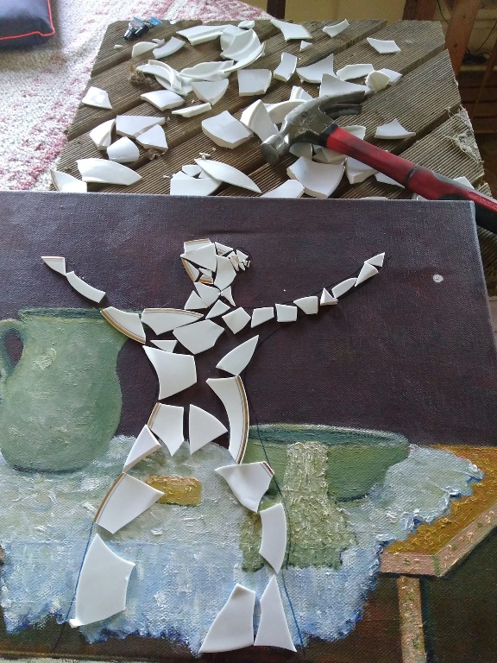

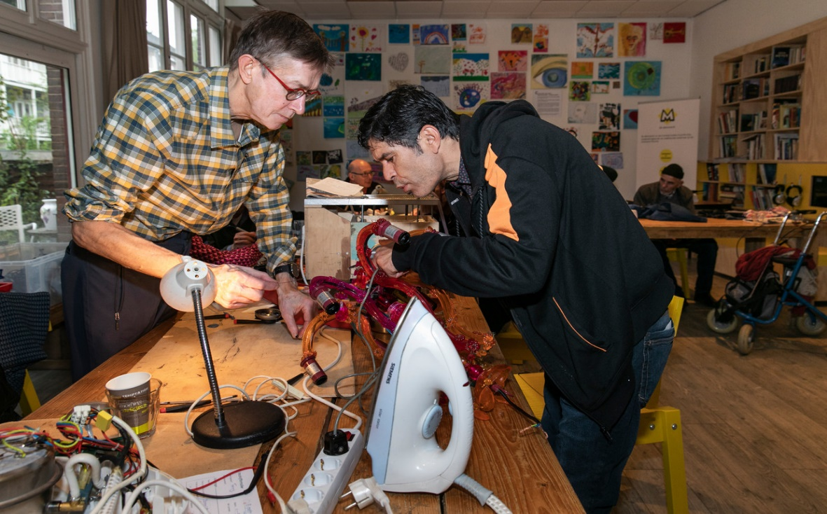

**In het Repair Café hebben ze dat strijkijzer zo weer aan de praat**

**Dans le Repair Café, le fer à repasser est remise immédiatement en service**

**In the Repair Café, the iron is immediately put back into service**

[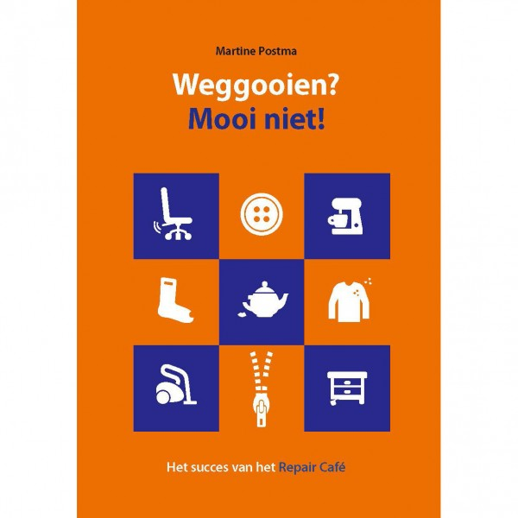](https://repaircafe.org/wp-content/uploads/2015/08/RC_Cover_Weggooien_Mooi_Niet_sq.jpg)

**Dit is mooi hé? Niet weggooien dus…**

**C’est beau n’est ce pas? Donc ne pas jeter...**

**This is very beautiful isn't it? So don’t throw it away...**

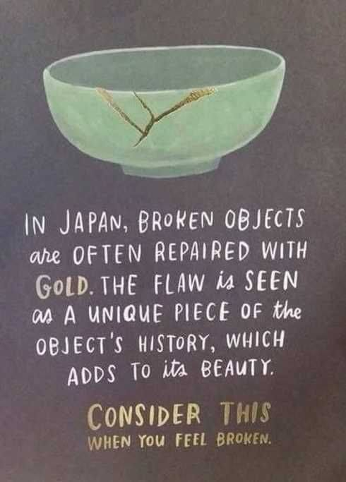

**In Japan worden gebroken voorwerpen dikwijls hersteld met GOUD. De barst wordt beschouwd als een uniek getuigenis van de geschiedenis die het voorwerp meemaakte, en dat maakt het voorwerp zelf nog zoveel mooier.**

**Denk daar aan, wanneer je je nog eens ‘gebroken’ voelt…**

**Au Japon, des objets cassés sont souvent restaurés avec de L’OR. La fissure est considérée comme un témoignage unique de l’histoire que le sujet a connu. Cette réparation rend l’objet lui-même tellement plus beau.**

**Pensez à ça, quand vous vous sentez encore une fois totalement ‘brisé’...**

**Bij het beeld ‘De verwoeste stad’ van Zadkine**

[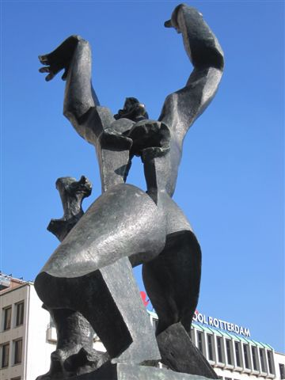](https://www.vrijspreker.nl/wp/2012/05/14-mei-1940-bombardement-rotterdam/zadkine-2/)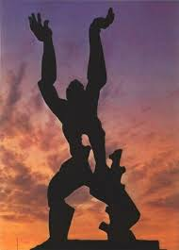

Midden in de stad Rotterdam staat een beeld van Ossip Zadkine. Het stelt een man voor, die geen hart heeft. In het midden van zijn lijf gaapt een breuk, een grote leegte. Met dit beeld heeft de kunstenaar de Rotterdammers een blijvende herinnering gegeven aan de Tweede Wereldoorlog. Want hun stad is toen in haar hart geraakt door de bombardementen van de Duitsers.

Het beeld van Zadkine toont een mens die in vertwijfeling en angst zijn verkrampte armen naar de hemel uitstrekt. Zijn hoekige lichaam is één en al schreeuw naar boven toe. En wat het meeste pijn doet, is het gat in het midden, het hart dat ontbreekt.

Au milieu de la ville de Rotterdam se trouve une statue d'Ossip Zadkine. Il représente un homme qui n'a pas de cœur. Au milieu de son corps, une fracture bâille, un grand vide. Avec cette image, l'artiste a donné aux habitants de Rotterdam un souvenir durable de la Seconde Guerre mondiale. Parce que leur ville a été touchée dans son cœur par les bombardements des Allemands.

La statue de Zadkine montre un homme étendant ses bras serrés vers le ciel dans le désespoir et la peur. Son corps anguleux crie tout vers le haut. Et ce qui fait le plus mal c'est le trou au milieu, le cœur qui manque.

In the middle of the city of Rotterdam is a statue of Ossip Zadkine. It represents a man who has no heart. In the middle of his body, a fracture yawns, a great emptiness. With this image, the artist has given the people of Rotterdam a lasting memory of the Second World War. Because their city was touched in her heart by the bombing of the Germans.

The statue of Zadkine shows a man extending his cramped arms to heaven in despair and fear. His angular body is all scream upwards. And what hurts the most is the hole in the middle, the heart that is missing.

Zadkine sprak bij de onthulling van zijn beeld: Ik hoop dat er vogels zullen komen die in de leegte van mijn beeld hun nest zullen bouwen. De beambten van de reinigingsdienst moeten dan vooral niet ingrijpen. Want alleen als er in de leegte nieuw leven ontstaat, beantwoordt het beeld aan mijn bedoeling.

Mocht er ook hier in de gevangenis een troostvogel komen die zijn nest wil bouwen in de leegte, de breuk van ons bestaan. De Heilige Geest uit het begin van de schepping die wil afdalen vanuit de hemel. Wanneer vrede en troost kunnen landen tussen het puin van ons leven, kan er iets van genezing groeien en herstel.

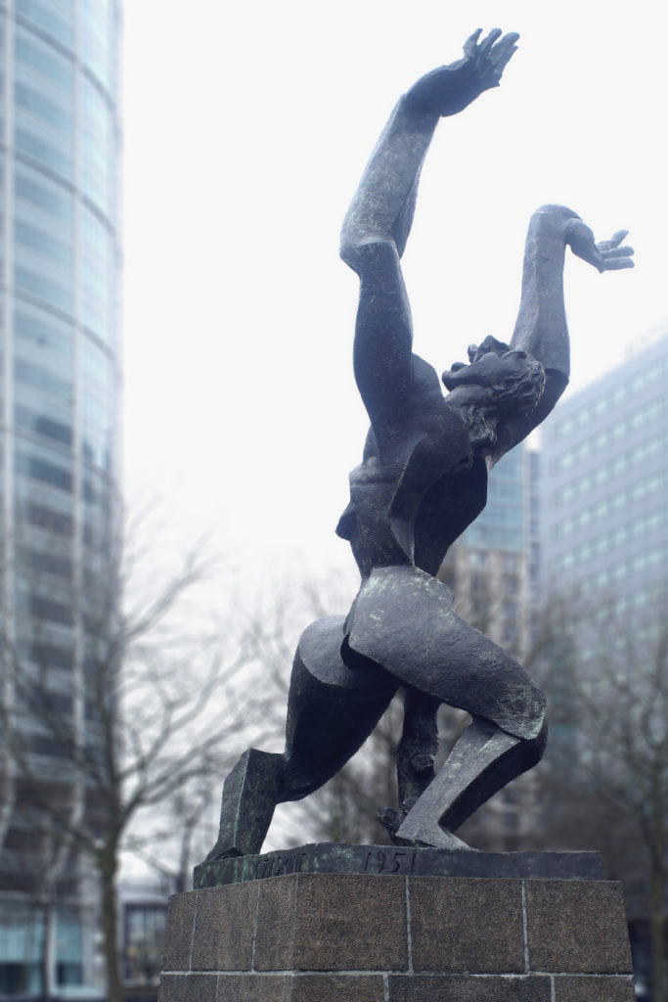

Zadkine a pris la parole lors de l’ initiation de son image: J'espère que les oiseaux viendront et construiront leurs nids dans le vide de ma statue. Alors, les agents du service de nettoyage ne doivent surtout pas intervenir. Parce que seulement quand une nouvelle vie surgit dans le vide, l'image réalise mon intention.

Nous espérons q’un oiseau réconfortant vient de temps en temps ici en prison pour construire son nid dans le vide, dans la rupture de notre existence. Le Saint-Esprit du début de la création, qui veut descendre du ciel. Lorsque la paix et la consolation peuvent atterrir parmi les décombres de nos vies, la guérison et le rétablissement peuvent se développer.

Zadkine spoke at the initiation of his artwork: I hope that birds will come and build their nests in the void of my sculpture. The officials of the cleaning service should especially not intervene. Because only when new life arises in the emptiness, the image does fulfill my intention.

We hop and pray that a comfort bird come here in prison, who wants to build his nest in the void, the rupture of our existence. The Holy Spirit from the beginning of creation, who wants to descend from heaven. Only when peace and comfort can land among the rubble of our lives, some healing and recovery can grow.

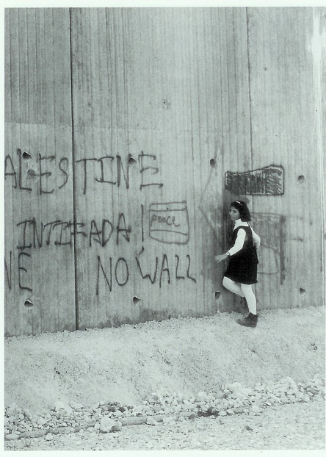

**Een meisje loopt langs de muur ergens op de Westbank tussen Israël en de Palestijnse gebieden,. In haar witte bloesje en blauwe jurkje huppelt ze argeloos voorbij de graffiti:**

**‘PALESTINE INTIFADA PEACE NO WALL’. Dit moet, denk ik, het ‘kleine meisje hoop’ zijn van Charles Péguy…** **En ik bid voor dat kind van de hoop in jou en mij:**

**Klein meisje. *Palestijntje.* Boodschappertje van een betere wereld. Blijf, in godsnaamlopen langs die muur. Als het moet: tot zeven keer!**

Une fille marche le long du mur quelque part en Cisjordanie entre Israël et les Territoires Palestiniens. Dans son chemisier blanc et sa robe bleue, elle saute innocemment le graffiti: "PALESTINE INTIFADA PAIX AUCUN MUR". Cela doit être, je pense, la "petite efille Espérance" de Charles Péguy... Et je prie pour cet enfant d'espoir en vous et en moi:

**Petite fille. Palestinien. Messager d'un monde meilleur.**

**Pour l'amour de Dieu, continue à marcher le long de ce mur. Si nécessaire: jusqu'à sept fois!**

A girl walks along the wall somewhere on the West Bank between Israel and the Palestinian Territories. In her white blouse and blue dress she skips innocently past the graffiti: "PALESTINE INTIFADA PEACE NO WALL". This must, I think, be Charles Péguy's "little girl of Hope" ... And I pray for that child of Hope in you and in me:

**Little girl. Palestinian. Messenger of a better world.**

**For God's sake keep walking along that wall. If necessary: ​​up to seven times!**

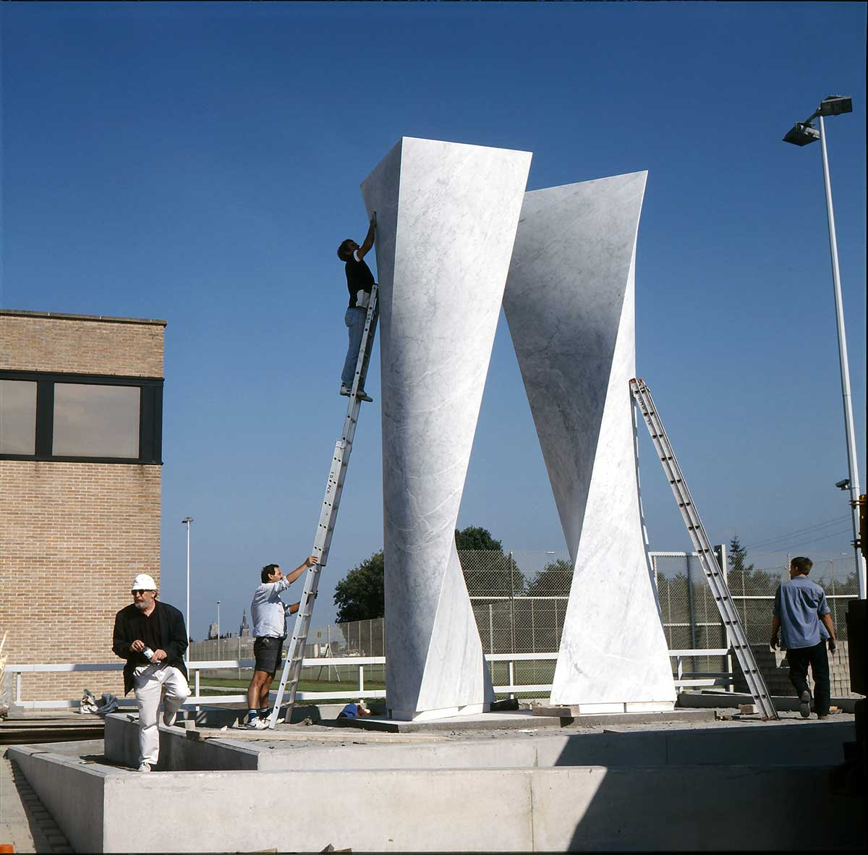

JAN DRIES - Tussen beiden - Penitentiair Complex, Brugge 1993

Het beeld bevindt zich op de binnenkoer tussen de poort en de onthaalruimte van de gevangenis PCB Brugge. De sculptuur beeldt de verstoorde, gebroken relatie uit tussen ‘buiten’ en ‘binnen’ die door de gedetineerden én de bezoekers voortdurend wordt aangevoeld. Terzelfdertijd drukt de lege ruimte tussen de beide delen die perfect in elkaar passen, het grote verlangen uit om elkaar te kunnen ontmoeten en te omarmen, en om ooit voorgoed bij elkaar te horen…

La statue est située dans la cour entre le portail et la zone d'accueil de la prison PCB Bruges. La sculpture dépeint la relation perturbée et brisée entre «l'extérieur» et «l'intérieur» qui est constamment ressentie par les détenus et par les visiteurs. Dans le même temps, l'espace vide entre les deux parties, qui s'emboîtent parfaitement, exprime le grand désir de se rencontrer et de s'embrasser, et d'appartenir pour toujours...

The statue is located in the courtyard between the gate and the reception area of ​​the PCB Bruges prison. The sculpture portrays the disturbed, broken relationship between "outside" and "inside" that is constantly felt by inmates and visitors. At the same time, the empty space between the two parts, which fit together perfectly, expresses the great desire to meet and to embrace each other, and to belong together forever...

‘Misschien is dat het mooiste wat we voor mekaar kunnen doen, als mensen: mekaar zien. Echt en helemaal. Zoals we zijn. Met al wat mooi is en al wat lelijk is, omdat we dat eigenlijk in de grond enigszins bij elkaar herkennen.

Ik heb het zelf meegemaakt met dat project in de gevangenis. Gasten die nog nooit ergens wezenlijk om waren geprezen zag ik voor mijn ogen een halve meter groeien, door de oprechte complimenten die ze kregen tijdens een repetitie, door het applaus van al die vreemden die kwamen kijken naar de voorstelling.

(uit de toespraak die Griet Op de Beeck gaf op de opening van de tentoonstelling ONGEZIEN - met werken gemaakt in de Vlaamse en Brusselse gevangenissen)

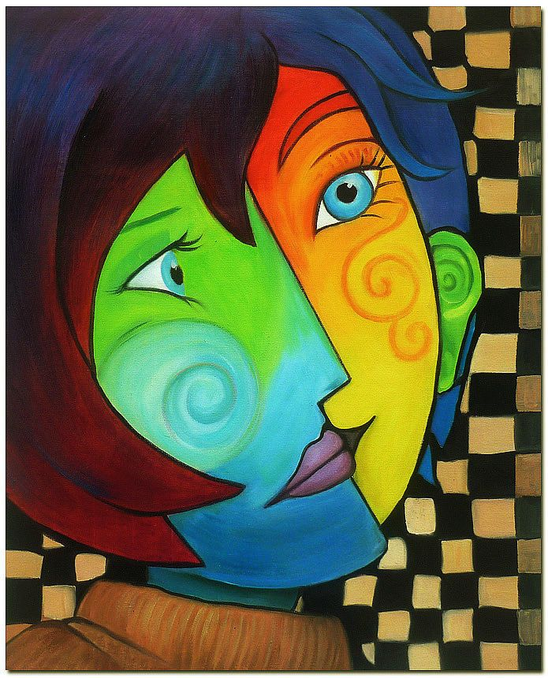

Pablo Picasso

«C'est peut-être la meilleure chose que nous puissions faire les uns pour les autres: se regarder. Vraiment et complètement. Comme nous sommes. Avec tout ce qui est beau et tout ce qui est laid, parce qu’ au fond nous le reconnaissons un peu.

Je l'ai vécu moi-même avec ce projet en prison. J'ai vu des détenus qui n'avaient jamais été félicités pour quoi que ce soit. Je les ai vus grandir d'un demi-mètre sous mes yeux, par les compliments sincères qu'ils ont reçus lors d'une répétition, par les applaudissements de tous ces étrangers venus assister au spectacle.

(extrait du discours prononcé par Griet Op de Beeck lors du vernissage de l'exposition ONGEZIEN - avec des œuvres réalisées dans les prisons en Flandre et à Bruxelles)

"Perhaps that is the best thing we can do for each other, when people see each other. Really and completely. So as we are. With everything that is beautiful and everything that is ugly, because we recognize that in the ground we are the same.

I experienced it myself with that project in prison. I saw detainees who had never been praised for anything substantially. I saw them grow half a meter before my eyes, by the sincere compliments they received during a rehearsal, by the applause of all those strangers who came to watch the performance.

(from the speech that Griet Op de Beeck gave at the opening of the exhibition ONGEZIEN - with works made in the Flemish and Brussels prisons)

Als wij er nu eens zouden in slagen om op termijn dat ‘koude’ ijzeren vlechtwerk omheen de gevangenis PCB van Brugge (dat is: de grens / de verbinding tussen buiten en binnen) op termijn te vervangen door een ‘natuurlijk’ vlechtwerk van mensen die om elkaar geven, elkaar willen ontmoeten en omarmen..?

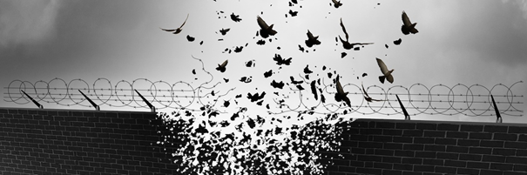

Si nous parvenions au cours des années à remplacer cette osier de fer ``froid'' autour de la prison PCB de Bruges (c'est-à-dire la frontière / la connexion entre l'extérieur et l'intérieur) par une vannerie ``naturelle'' de personnes qui se soucient les uns des autres, qui veulent se rencontrer et s'embrasser..?

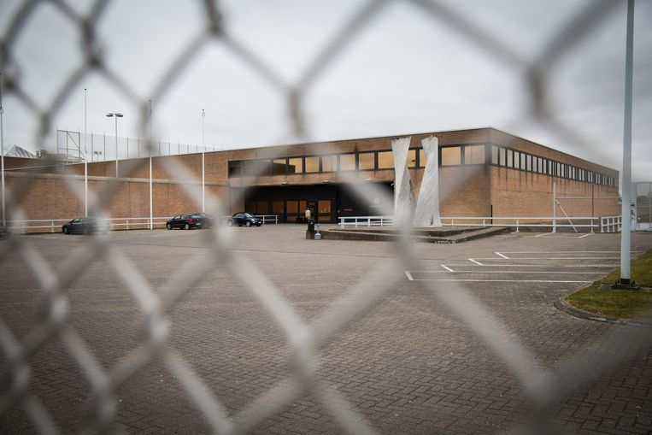

If we were to succeed in the course of the years to replace that 'cold' iron wickerwork around the prison PCB of Bruges (that is: the boundary / the connection between outside and

inside) by a 'natural' wickerwork of people who care about each other, and who want to meet and embrace each other..?

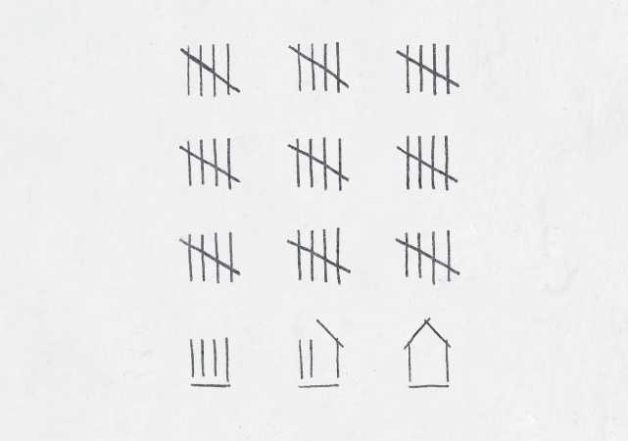

**"Je moet niet over de muren willen klimmen,**

**want achter de muren zijn andere muren,**

**altijd blijft er een gevangenis.**

**Je moet ontsnappen langs de daken, naar de zon.**

**Nooit zullen ze een muur zetten tussen de zon en de aarde.”**

**B. M. Koltès**

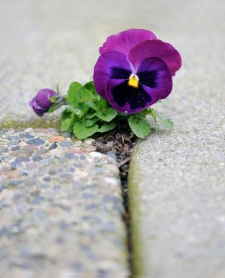

**"Il ne faut pas escalader les murs,**

**car derrière les murs se trouvent d'autres murs,**

**et il y reste toujours là une prison.**

**Vous devez vous échapper par les toits, vers le soleil.**

**Ils ne mettront jamais un mur entre le soleil et la terre.”**

**B.M. Koltès**

[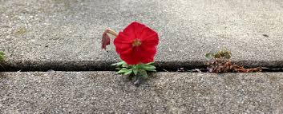](https://www.google.be/url?sa=i&url=http://mchenrycountyblog.com/2020/01/13/message-of-the-day-a-volunteer/&psig=AOvVaw3xIfBFHfAN_WQqiafP7KJA&ust=1598898414697000&source=images&cd=vfe&ved=0CAIQjRxqFwoTCMCr7_PGw-sCFQAAAAAdAAAAABAO)

**"Don't want to climb the walls,**

**for behind the walls there are other walls,**

**and there is always a prison.**

**You have to escape through the roofs to the sun.**

**They will never put a wall between the sun and the earth.”**

**B.M. Koltès**